温室轮式喷药机器人设计与实现
第1章绪论

1.1毕业设计背景
作为支撑我国国民经济行稳致远的基础性支柱产业，农业的持续健康发展既直接关系国家粮食安全根基的稳固与农民收入的持续增长，更是驱动乡村振兴战略深度推进、实现农业现代化转型跨越的核心力量^{[1]}。在农业生产全链条中，病虫害防治始终是制约作物产量提升与品质优化的关键环节，联合国粮农组织最新统计数据显示，全球每年因植物病虫害导致的农作物直接经济损失超2200亿美元，而我国每年仅粮食作物因病虫害造成的损失就达1500亿千克，综合经济损失高达5000亿元人民币，对农业生产的可持续性构成严重威胁^{[2]}。设施农业作为现代农业的核心组成部分，凭借其可控化的生长环境调控优势，在保障农产品周年供应、提升资源利用效率等方面发挥着不可替代的作用，据权威数据统计，我国设施农业面积已突破4000万亩，占全球设施农业总面积的80%以上，规模位居世界首位^{[3]}。与传统大田种植环境相比，温室大棚内部空间密闭、作物种植密度大、温湿度条件恒定且适宜病虫害繁殖，使得病虫害呈现出发生周期短、蔓延速度快、防控难度大的显著特征，对植保作业的高效性、精准性和安全性提出了更为严苛的要求^{[4]}。
当前我国温室大棚病虫害化学防治仍以传统人工背负式喷雾、手动喷施为主要方式，整体作业模式粗放、自动化水平偏低，存在诸多难以通过人工改进解决的结构性弊端。人工喷药方式下农药利用率普遍偏低，由于人工操作的主观性强、雾化效果不稳定，极易出现漏喷、重喷、药液沉积不均等问题，相关研究表明我国传统人工施药的农药利用率仅为10%—30%，大量未被作物吸收的农药不仅造成资源浪费，还会渗入土壤、污染水体，破坏农田生态平衡[5]。同时，人工喷药存在极高的人身健康安全风险，温室大棚内高温高湿、通风条件差的环境特点，会导致农药雾滴与挥发蒸汽长时间积聚，操作人员长期直接接触易引发急慢性农药中毒，世界卫生组织（WHO）研究报告指出，全球每年约发生300万农药中毒病例，其中温室大棚内施药作业因环境特殊性成为中毒高发场景[6]。此外，随着我国城镇化进程持续推进，农村青壮年劳动力大量外流，农业从业人员老龄化问题日益突出，根据相关调研数据，我国农业从业人员平均年龄已超过55岁，高强度、高风险、环境恶劣的温室喷药作业正面临用工成本攀升、“无人可用、无人愿干”的现实困境，劳动力短缺已成为制约设施植保作业规模化、常态化开展的重要瓶颈^{[7]}。
在农业自动化装备发展过程中，履带式喷药机器人虽在复杂地形适应性方面具有一定优势，但轮式结构凭借其运动灵活、转向便捷、能耗较低、维护成本低廉以及对温室大棚内部平整作业通道的高适配性等特点，更符合温室环境下精细化作业的实际需求^{[8]}。现有轮式喷药装备普遍存在喷药覆盖不全面、无法灵活避让棚内立柱等障碍物、作业路径规划智能化不足等问题，难以满足温室大棚多样化的种植布局与精准植保需求^{[9]}。在此背景下，加快研发一款结构紧凑、运行稳定、作业高效且适配温室大棚复杂作业环境的轮式自动化喷药机器人，推动温室植保作业从传统人工模式向机械化、自动化、智能化转型，已成为提高病虫害防治效率、降低农药使用量、保障作业人员安全、推动我国现代设施农业高质量发展与智慧农业转型升级的必然选择与重要方向^{[10]}。

1.2国内外研究现状

1.2.1国内研究现状
我国在温室喷药轮式机器人领域的研究依托农业现代化战略推进与产学研深度融合，近年来聚焦温室封闭空间作业需求，在智能化控制、场景适配性优化等方面实现快速突破，逐步缩小与国际先进水平的差距^{[11]}。在精准对靶与喷雾系统升级方面，2017年李龙龙、何雄奎等研发的基于变量喷雾的果园自动仿形喷雾机，创新采用激光扫描仪探测作物冠层体积，通过PWM信号动态调整风速与喷头流量，为轮式喷药机器人的精准喷雾技术提供了核心思路，不过该系统因算法复杂存在数据处理延迟问题，影响了实际作业的实时性^{[12]}。2019年，马池团队针对丘陵山地柑橘果园研发的双向多模式自动喷药机，集成超声波传感器与激光二极管阵列，可根据作物冠层高度与距离动态调整喷药角度，实现垂直、45°及水平多模式喷雾，其模块化设计理念为温室轮式机器人的喷药机构优化提供了重要参考，尽管该设备未完全脱离人工干预，但为后续自动化升级奠定了基础^{[13]}。
在轮式底盘优化与智能化控制方面，国内研究重点突破温室狭窄通道、垂直立柱等环境约束，推动装备向灵活化、自主化发展。2020年，王永恒设计的自走轮式视觉靶向喷药机器人，采用后置后驱三轮移动底盘，融合自主导航技术与机器视觉系统，通过自动转向与刹车机构实现无人化作业，有效降低了劳动力成本，其轮式底盘的轻量化设计与转向灵活性，特别适配温室大棚的空间布局[14]；同年，初金哲、庄卫东研发的3WPX-1500悬挂式喷药机，创新设计自动退让升降装置与防滴漏系统，可根据温室作物高度灵活调节喷杆位置，其轮式驱动模块的稳定性设计为后续机器人底盘研发提供了技术支撑^{[15]}。2024年，陈可飞等人推出的花卉大棚喷药机器人，基于互联网技术构建远程手机控制系统，轮式驱动底盘与升降喷药模块协同工作，实现了喷药作业的高效自动化，同时通过密封式喷雾设计减少了农药挥发对环境的污染，进一步拓展了轮式喷药机器人在温室场景的应用边界^{[9]}。
此外，在智能感知与自主导航融合方面，国内研究逐步强化多传感器协同技术的应用。董文杰在2020年的研究中总结了果园喷雾机器人的发展趋势，提出将机器视觉、北斗定位与惯性导航相结合的一体化方案，为温室轮式喷药机器人的自主路径规划提供了理论指导^{[16]}；2024年，张红艳、丁海波等设计的基于机器视觉的施药机器人如图1-1，通过图像识别技术实现作物病虫害的精准定位，配合轮式底盘的灵活移动，可完成定点靶向喷药，不过其在温室复杂光照条件下的识别精度仍需优化^{[17]}。总体来看，国内温室喷药轮式机器人已在精准喷雾、灵活移动等核心功能上取得显著进展，但仍面临核心零部件加工成本较高、复杂环境下传感器稳定性不足、不同类型温室的通用性较差等问题，这些瓶颈制约了装备的规模化推广与产业化应用^{[18]}。

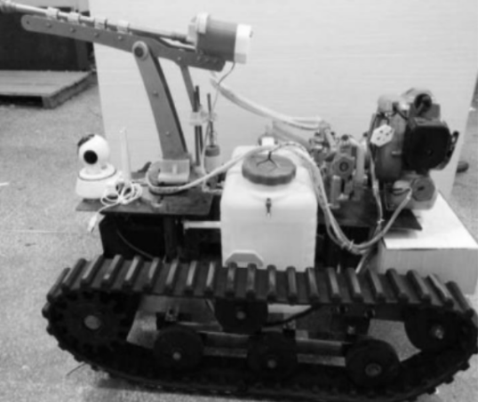
图1-1 基于机器视觉的施药机器人

1.2.2国外研究现状
西方发达国家在温室植保机械领域的研究起步早、技术积累深厚，近年来围绕智能化、环保化与场景适配性，推动轮式喷药相关技术向更高精度、更高效率方向演进，尤其在传感器融合、自主控制算法等核心领域保持领先^{[19]}。在精准对靶与智能感知技术方面，2017年A.Miranda-Fuentes团队研发的新型风送式喷雾机，通过优化出风口结构设计，推出鸭嘴式出风口方案，使喷雾覆盖率提升46%，且药液沉积均匀性保持稳定，该喷雾系统的优化理念为温室轮式喷药机器人的雾化效果提升提供了重要借鉴^{[20]}。2022年，Hafiz Muhammad Nauman等提出的双面立式喷杆式喷雾机，集成红外传感器实时检测作物冠层形状，动态调整喷嘴施药速率，其垂直吊杆的高度与宽度自适应调节技术，特别适用于温室高密度种植场景，不过该设备体积偏大，对温室狭窄通道的适配性有待改进^{[21]}。
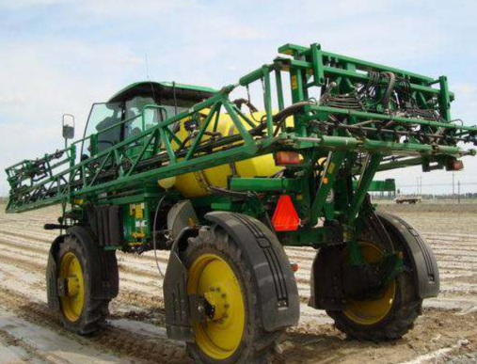
在自主导航与移动平台设计方面，国外企业与科研机构聚焦轮式底盘的灵活性与稳定性优化。美国约翰迪尔公司升级后的4630喷雾机如图1-2，采用四轮驱动与快速折叠喷杆设计，配合GPS精准导航系统，作业机动性大幅提升，其轮式底盘的动力分配技术与转向控制算法，为温室小型轮式喷药机器人的底盘研发提供了技术参考^{[22]}；德国克拉斯农机公司与荷兰阿格西德公司合作推出的AgBot全自动无人拖拉机如图1-3，集成先进的自主路径规划系统与避障技术，其轮式移动平台的高精度定位能力，为温室环境下的精准作业提供了标杆^{[23]}。在智能控制算法方面，2023年Luka Ponorac等通过实验测试与仿真建模相结合的方法，建立了高速履带式车辆的动力总成仿真模型，其动力学分析方法与控制策略可迁移应用于温室轮式喷药机器人的运动控制优化，该模型经实验验证，转速、转矩与功率误差均控制在7%以内，具有较高的可靠性^{[24]}。
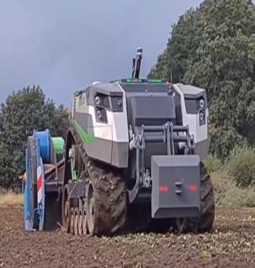
图1-2 4630喷雾机 图1-3 AgBot全自动无人拖拉机

在植保无人机技术迭代的同时，国外研究也逐步关注温室封闭空间对地面装备的需求。日本久保田M7G-1系列农机图1-4，搭载AI病虫害识别系统与多光谱摄像头，可实时监测作物健康状况，其智能决策与精准控制技术，为温室轮式喷药机器人的智能化升级提供了重要参考；美国Adapco公司的Wingman GX无人机如图1-5虽以空中作业为主，但其集成的气象传感器系统与农药飘散控制技术，对优化温室轮式机器人的喷雾参数、减少封闭空间内的农药残留具有重要借鉴意义^{[25]}。值得注意的是，尽管国外在通用型植保机械领域技术成熟，但针对温室封闭空间、狭窄通道、密集作物等特殊场景的专用轮式喷药机器人研究相对较少，现有设备多存在体积偏大、对温室立柱等障碍的避障能力不足、成本过高等问题，难以完全适配温室大棚的作业需求，这为相关技术的优化升级留下了较大空间。此外，欧洲农业机械工业协会2025年发布的市场趋势报告显示，国外植保机械正朝着电动化、轻量化方向发展，氢燃料电池等新型动力系统的应用与模块化设计理念，将为温室轮式喷药机器人的未来发展提供新的技术路径^{[26]}。
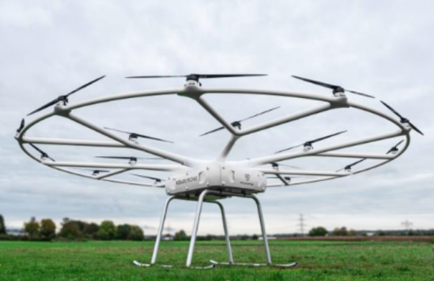
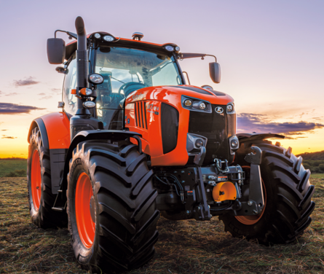
图1-4 久保田M7G-1系列农机 图1-5 Wingman GX无人机

1.3本章小结
通过全面梳理国内外植保机器人的发展现状、技术成果及应用场景，可明确当前全球植保装备正朝着智能化、精准化、绿色化的方向加速转型。近年来，各国纷纷加大对植保机器人技术的研发投入，涌现出多种类型的植保装备，涵盖轨道式、履带式、轮式等多种行走方案，且在不同作业场景中展现出各自的应用特点。其中，轨道式植保装备虽运行稳定，但受轨道限制，作业灵活性不足，难以适应不同规格温室大棚的作业需求；履带式植保装备虽具备较强的地形适应性，可应对泥泞、不平坦的作业路面，但存在运动速度较慢、能量利用率偏低、维护成本较高等问题，不适用于长期高频次的温室作业。
结合温室大棚内部路面相对平整、作业通道狭窄、作业频次高且对作业效率要求较高的核心环境特征，轮式底盘展现出不可替代的显著优势——运动速度快、能量利用率高、转向控制灵活、结构简单且维护便捷，能够快速适配不同跨度、不同布局的温室大棚，高效完成喷施作业，有效弥补了轨道式、履带式行走方案在温室场景中的不足。基于此，研究确定采用轮式移动底盘作为温室喷药机器人的核心载体，重点聚焦温室复杂作业环境下的关键技术难题，着力解决自动化施药精准度不足、对靶喷施稳定性欠佳、远程操控响应滞后等核心问题，通过技术优化与创新，提升喷药机器人的作业效率、防控效果与运行稳定性，为设施农业病虫害绿色防控提供可靠的技术装备支撑。

第2章可行性论证报告

2.1设计目的
本设计的核心目的在于开发一款专门针对温室大棚环境的轮式自动喷药机器人，以彻底解决传统人工喷施农药过程中存在的诸多痛点。温室大棚内部空间相对密闭，高温高湿的环境极易促发各类病虫害，而传统的人工背负式喷雾不仅农药利用率低下、喷洒不够均匀，更会导致操作人员长时间暴露在高浓度的农药气溶胶中，存在极大的健康隐患。随着农业劳动力逐渐短缺，研发自动化施药设备已成为必然趋势。通过本课题的设计与实现，旨在利用机械化与自动化技术，实现对作物冠层的精准二轴靶向喷施，从而大幅提高农药的有效覆盖率并减少浪费。同时，利用轮式底盘在温室平坦地面上的高机动性，提升整体作业效率，最终达到降低劳动强度、保障人员安全、实现绿色高效农业生产的综合目的。
完成温室喷药机器人的机械结构系统设计，可在田地中进行喷药和移动设计，设计其配套的控制系统，包括控制器，交互系统，传感器，电机及其驱动等。本设计研发的轮式喷药机器人，整机尺寸定为$800×500×900mm$以适配窄行作业，搭载15L后置式抗腐蚀PE水箱以优化驱动轮附着力，设定额定作业速度为0.2~0.8m/s可调，最大喷施流量为1.2L/min，具备$≤15°$的爬坡能力，其二轴云台水平旋转范围为$±90°$、俯仰角度范围为$−30°\sim +60°$，云台最大角速度设定为$45°/s$，旨在确保对不同高度作物冠层的快速精准对靶。

2.2方案论证

2.2.1运动机构传动方案选择分析
1.采用电机与同步带配合传动
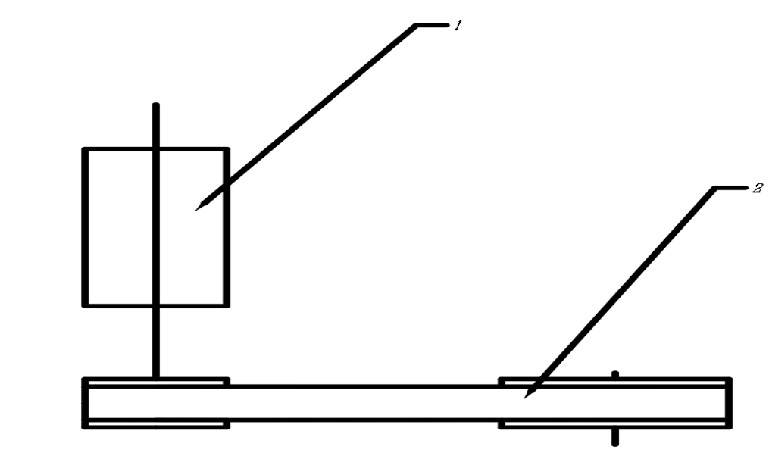
该方案利用电机作为动力源，通过同步带将扭矩传递至轮轴。同步带传动的显著优势在于其具有良好的柔性，能够吸收机器人起步或遇到障碍物时的冲击载荷，减少对电机轴的直接伤害。此外，同步带传动无需润滑，维护成本较低，且运行噪音较小，符合温室绿色生产的理念。然而，在温室喷药工况下，由于环境湿度极高且地面可能附着药液与湿泥，同步带易出现受潮打滑或受药液腐蚀老化的问题，这会导致传动精度下降甚至发生跳齿现象。同时，同步带传动系统结构较为松散，需要额外的涨紧机构，这增加了底盘空间的占用，不利于机器人在紧凑的温室行间穿梭。
1-电动机；2-V带传动
图2-1 方案一运动机构传动简图
2.采用电机配套减速器传动
该方案将电机输出端与高精度减速器（如行星减速器或蜗轮蜗杆减速器）直接连接，通过减速后的高扭矩直接驱动轮子运动。减速器传动方案具有极高的可靠性和结构紧凑性，能够在有限的底盘空间内实现大减速比。由于减速器通常采用全封闭结构，能够有效隔绝温室环境中的高湿、药液腐蚀及粉尘干扰，保证了传动系统的长期稳定性。对于满载水箱的喷药机器人而言，减速器传动提供的机械刚性能够确保其在低速巡航时具备极佳的扭矩输出，防止在起步或爬坡时动力不足。此外，电机与减速器的一体化设计大大简化了机械结构，降低了整机的维护频率。综合考量温室环境的严苛要求、底盘结构的紧凑性以及大载荷下所需的牵引力，本设计最终选择方案二，即采用电机配套减速器的传动方式作为轮子运动的动力方案。
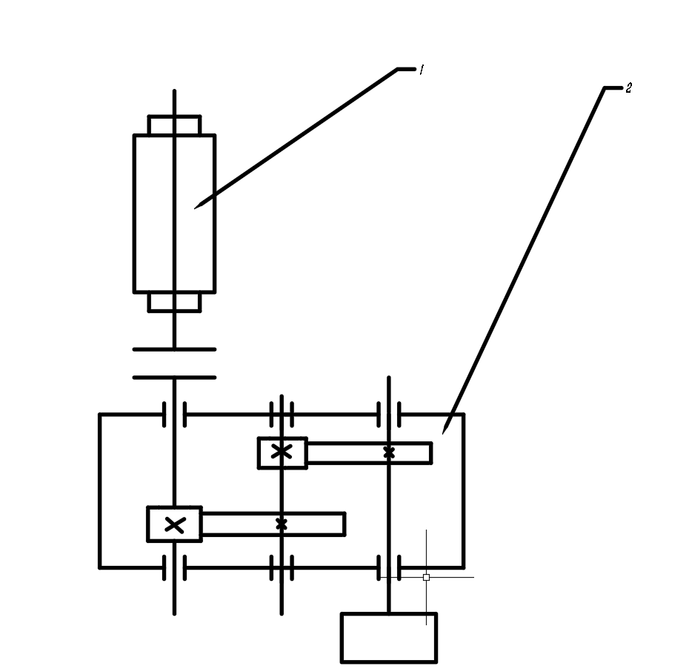
1-电动机；2-减速器
图2-2 方案二运动机构传动简图

2.2.2喷药执行机构传动方案选择分析
1.用同步带传动来控制喷头的俯仰
该方案通过步进电机驱动同步带轮，利用同步带带动喷头组件绕俯仰轴旋转。同步带传动的核心优势在于能够实现电机的后置布局，通过皮带传动将动力传递至前端喷头，从而大幅减轻了悬臂末端的质量，降低了运动惯量，使喷头俯仰调节更加灵敏。同步带具有良好的吸振性能，能够吸收喷雾系统开启瞬时产生的冲击，保护电机和减速机构。此外，同步带传动无需润滑，不存在油污滴落污染作物的风险，符合温室绿色生产要求。徐阁在研究中指出，温室机器人的执行机构应尽量轻量化以提升动态响应，同步带方案正好契合这一需求。
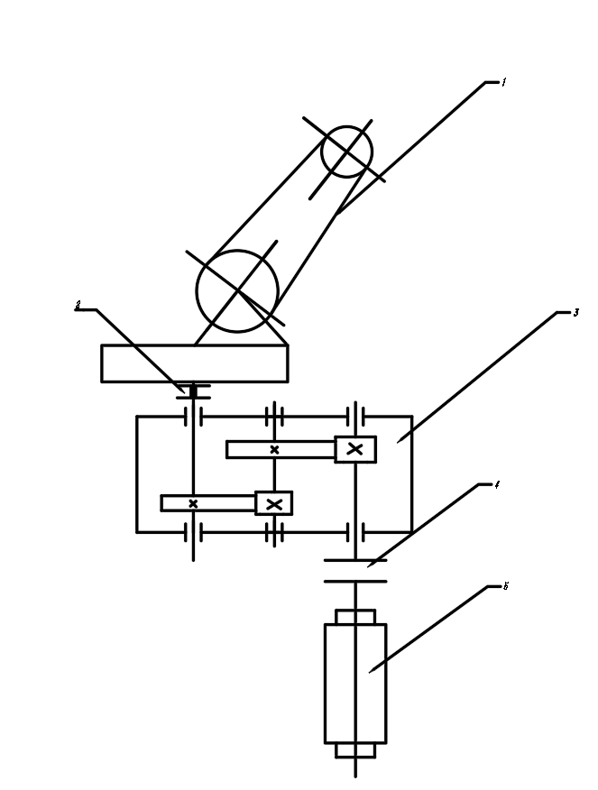
1-同步带传动；2-轴承3-一级圆柱齿轮减速器；4-联轴器；5-电动机；
图2-3 方案一喷药机构传动简图
2.用齿轮齿条控制喷头的俯仰
该方案通过电机带动小齿轮转动，驱动与喷头支架固联的圆弧形齿条实现俯仰运动。齿轮传动的刚性极强，能够提供极高的传动精度和瞬时响应，且不存在皮带老化、松弛带来的传动误差。在需要负载较大喷头组或进行高速高频俯仰调节时，齿轮传动表现出极佳的稳定性。然而，齿轮传动对安装精度要求极高，温室环境中的高湿度和可能残留的农药颗粒易进入齿隙，造成磨损加速甚至卡死。同时，齿轮副通常需要开放式或半开放式润滑，不仅增加了维护成本，还存在农药残留与润滑油混合导致机械故障的风险。
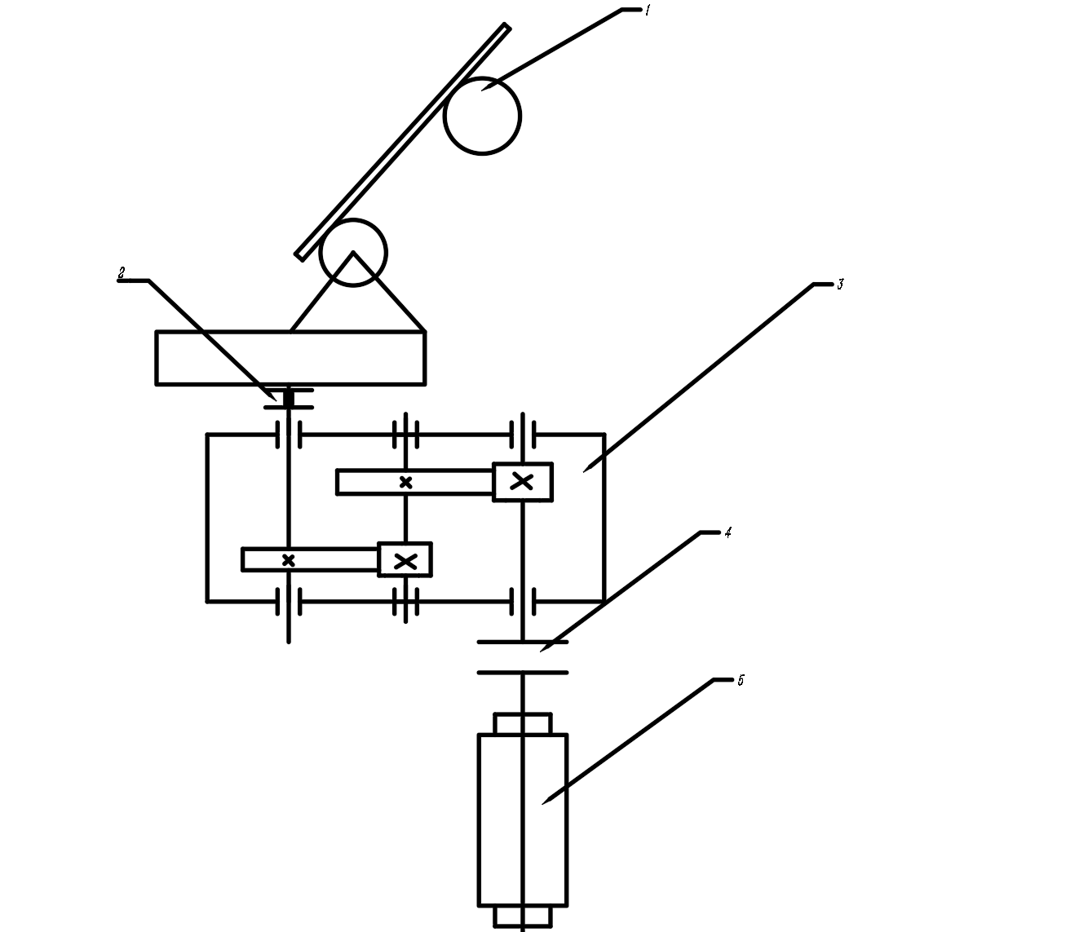
1-齿轮齿条传动；2-轴承3-一级圆柱齿轮减速器；4-联轴器；5-电动机；
图2-4 方案一喷药机构传动简图

2.2.3电机方案选择
1.运动电机选型步进电机，喷头俯仰电机选型伺服电机
针对温室大棚喷药机器人移动底盘的驱动方式，目前行业内主要有内燃机驱动、液压驱动和纯电机驱动三种模式。传统内燃机驱动虽然动力强劲，但在密闭的温室大棚内会产生大量的废气排放和严重的噪音污染，不仅破坏作物生长环境，也不符合现代农业绿色环保的理念。液压驱动虽然承载能力好，但其系统结构过于复杂，管路繁多，且在农药等腐蚀性环境长期作业下极易发生液压油泄漏，维护成本高昂。综合考量温室大棚内部路面相对平坦且对环保要求极高的现实条件，本设计决定采用电机配套减速器的驱动方式。电机驱动具有零排放、低噪音、响应速度快以及控制精度高等显著优势，配合合适的车轮减速器，完全能够提供轮式底盘在温室地面直行、转弯及微小爬坡工况下所需的牵引力矩，同时极大地简化了底盘的机械结构，提升了整机的可靠性。
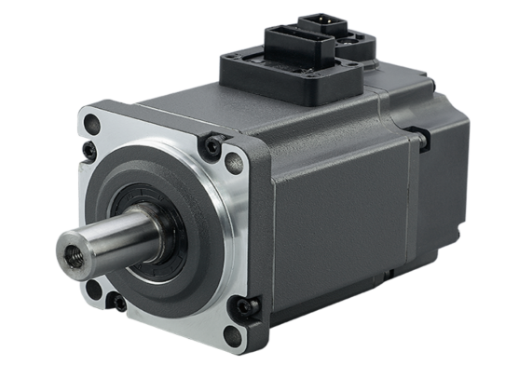
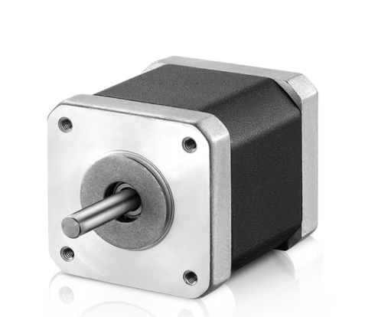
图2-5 步进电机 图2-6 伺服电机
2.运动电机选型直流电机，喷头俯仰电机选型步进电机
该方案中，底盘行走机构采用直流电机。直流电机尤其是直流减速电机具有优良的调速性能和启动转矩，其功率密度高、控制简单，配合编码器即可实现稳定的调速与路径跟踪。在温室平坦地面行驶时，直流电机表现出更高的能效比与运行平顺性，徐阁在研究中提到，电机驱动的平稳性是确保均匀喷施的基础。对于喷头俯仰轴，本方案选型步进电机。由于喷头俯仰属于小范围、高频次的定角度调节，步进电机的增量式运动特性非常适合这种点对点的精准定位。配合本设计中提到的同步带传动，步进电机可以在无需复杂闭环反馈的情况下，通过精确的脉冲控制实现稳定的俯仰角切换，既保证了靶向喷施的精度，又降低了电控系统的开发难度与硬件成本。
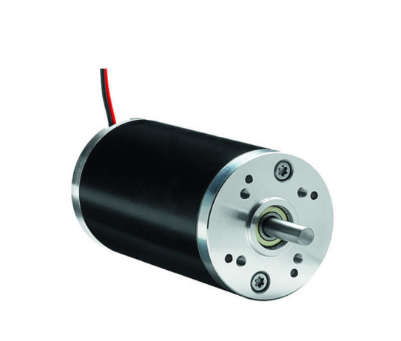
图2-7 直流电机

2.2.4电控部分方案选择
在喷药机器人的电控系统设计中，控制核心的选择直接关系到整机的运行稳定性、响应速度、制造成本以及后期的功能扩展。针对温室大棚作业环境与多轴运动控制的需求，目前主流的控制方案主要分为PLC控制与单片机控制两种。
1.PLC控制
采该方案采用PLC作为主控单元如图2-8。PLC在传统工业自动化领域应用极为广泛，其核心优势在于经过了严苛的工业级测试，具备极高的抗干扰能力与工业级稳定性，能够在温室大棚这种高湿度、电磁环境复杂的恶劣工况下保持长时间不间断运行。同时，PLC通常采用直观的梯形图进行编程，逻辑清晰、开发周期较短，日常维护与故障排查也相对容易，易于后期运维。然而，结合本轮式微型喷药机器人的具体设计需求，PLC方案存在显著的结构性缺陷。首先，PLC的硬件体积较大且质量较重，采购成本也相对高昂，对于空间受限、对轻量化及低能耗有较高要求的轮式底盘而言，安装沉重的PLC模块会徒增底盘负荷，额外增加能耗、占据有限的内部空间，进而影响整机的续航与机动性。其次，本设计的核心在于通过步进电机精确控制底部云台与第二轴的俯仰，这需要极高频率的脉冲输出与复杂的运动学算法支持，而PLC内置的运动控制模块在处理步进电机高频脉冲、实现多轴联动控制时往往力不从心，灵活性与自定义程度不如嵌入式芯片，若要满足需求还需额外配置昂贵的专用定位扩展模块，这进一步降低了系统的灵活性与性价比。最后，PLC对于多传感器融合如超声波、视觉识别的扩展性相对较弱，难以实现所追求的智能化避障与精准靶向施药功能。
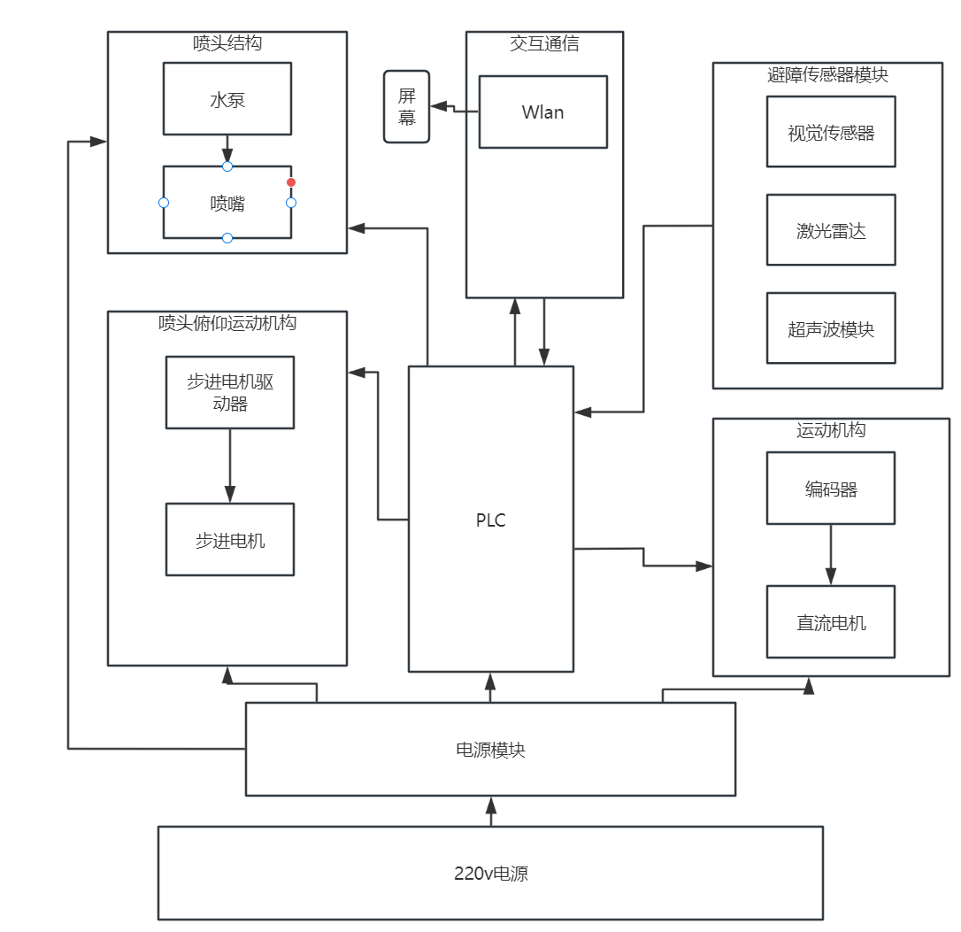
图2-8 PLC控制方案
2.树莓派控制
采该方案采用树莓派作为核心嵌入式计算平台如图2-9。树莓派实质上是一款微型电脑，搭载了高性能的ARM处理器并运行Linux操作系统。相比于传统控制器，树莓派在智能化作业中具有不可比拟的优势。其强大的CPU算力能够支持复杂的视觉处理算法，可实现在温室环境下的实时病虫害识别与精准对靶避障。如图 2-x所示的控制框架中，树莓派凭借其极高的集成度，不仅内置了Wi-Fi与蓝牙模块以方便远程移动端监控，其丰富的GPIO接口更能配合专门的扩展驱动模块，实现对底盘直流电机与二轴云台步进电机的精细化调度。
此外，树莓派支持的高级语言编程环境极大地方便了传感器数据的融合处理。针对温室极端环境可能导致的稳定性问题，本方案通过增加工业级稳压电源滤波模块、定制化散热结构及密封物理防护罩，有效弥补了其在工业稳定性上的短板。综合考量温室作业的智能化演进需求与系统性价比，本课题最终选择树莓派控制方案。该方案不仅能高效完成当前的底盘行走与喷药控制任务，更为后续引入边缘计算与自主导航算法提供了充足的硬件冗余。

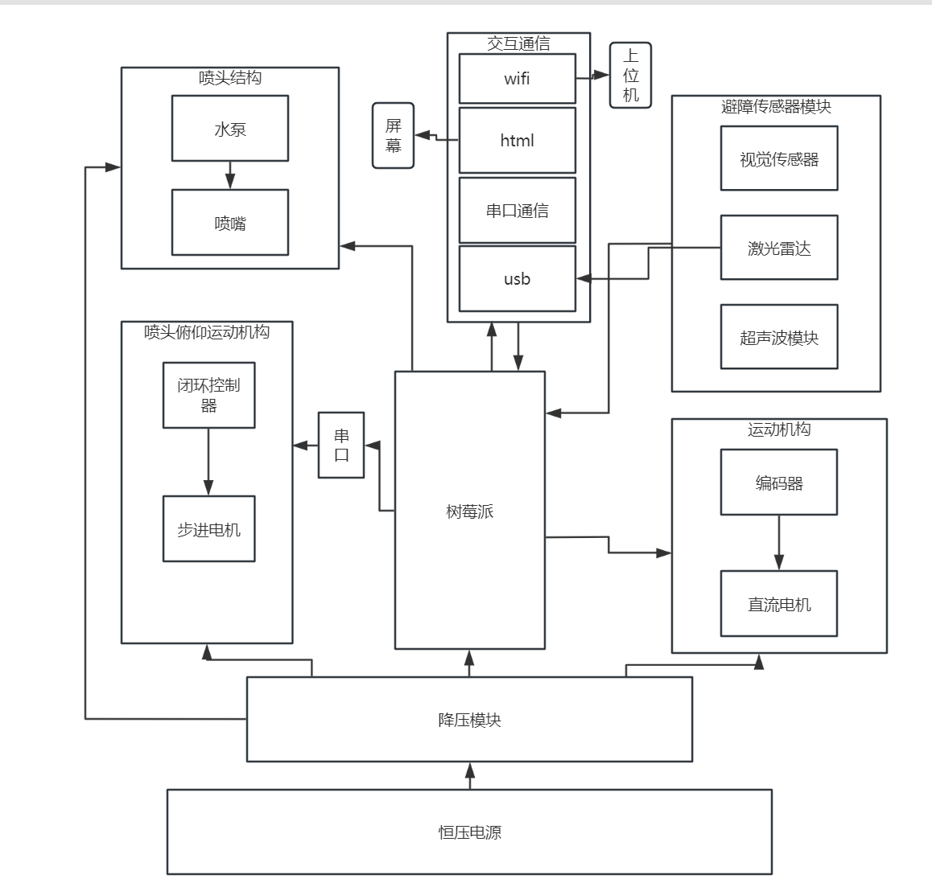
图2-9 树莓派控制方案

2.3喷头部分方案选择

2.3最终设计方案
综合上述各项论证与温室大棚的实际作业环境，本课题最终确定的整体设计方案如下。整机采用四轮驱动或两驱加万向轮的轮式移动底盘，由直流电机配套专门的减速器提供行走动力，确保在平整路面上的快速机动与灵活转向。车体上方搭载二轴喷药机构，其中底部水平云台采用步进电机直接配合谐波减速器，以提供大扭矩、高精度的方位角调节；第二轴则通过步进电机驱动同步带，精巧地控制喷头组件的俯仰角度，实现轻量化的高效对靶。在整机质心布局与液路系统方面，巧妙地将容积较大的水箱及供药水泵布置在车体后端。水箱后置的布局方案不仅为前部的喷药云台腾出了充足的操作空间，更重要的是利用药液自身的重量使整机重心后移，大幅增加了底盘驱动轮的地面附着力，有效防止了机器人在启动或湿滑地面作业时发生的打滑现象。在电控系统方面，本课题选定树莓派作为核心嵌入式计算平台。树莓派凭借其高性能的ARM处理器与Linux操作系统环境，负责全局路径规划、远程交互及后续潜在的视觉识别任务。通过树莓派的GPIO接口扩展专门的驱动电路，实现对底盘直流电机与喷药步进电机的精细化调度。

2.4结论
经过全面细致的方案对比与技术分析，本设计所采用的“轮式底盘+二轴云台+水箱后置”的总体构型在理论与实际工程应用中均具备高度的可行性。在传动方案上，底部谐波减速器与第二轴带传动的优势互补，在保证高精度定向喷洒的同时，成功实现了末端执行机构的轻量化与吸振保护；在动力方案上，电机配套减速器完美契合了温室大棚对绿色、无污染、低噪音的严苛要求；整备质量后置的结构布局进一步提升了运动底盘的牵引稳定性。综上所述，该机器人的各项设计指标均符合温室自动化喷药的预期要求，具备良好的研发价值与广阔的应用前景。

第2章可行性论证报告
2.1设计目的
3.2移动底盘驱动系统计算与伺服电机选型（四轮驱动方案）
温室轮式机器人的底盘需要克服地面的滚动阻力，并在低速巡航、越障及爬坡时保持稳定的大扭矩输出。本设计采用四轮独立驱动方案，为了满足高精度自主导航、平滑的差速转向以及温室复杂地形的通过性，底盘驱动核心选用低压直流伺服电机与精密行星齿轮减速器组合。
3.2.1驱动系统核心设计参数
根据温室大棚窄行作业的轻量化设计目标与实际作业指标，设定喷药机器人的基础运行参数如下：
满载总质量：M=30kg（搭载15L后置式抗腐蚀PE水箱，满载药液约15kg，车架及机电系统约15kg）
额定作业速度：$v=0.2∼0.8m/s$可调（取最高速度$v_{max}=0.8m/s$进行极限转速核算）
最大爬坡能力：$α=15^{∘}$
驱动轮半径：$R=0.1m$
温室泥地/地垫滚动阻力系数：$f=0.1$
传动系统总效率：$η=0.85$（综合减速器与轮轴轴承的摩擦损失
3.2.1移动底盘驱动电机设计计算
1.计算底盘满载极限牵引力当机器人处于满载且在15∘坡道上加速起步时，为底盘受力的最恶劣工况。此时底盘需要克服沿坡面向下的重力分量、坡面滚动摩擦阻力以及加速惯性阻力。整车极限总阻力Fmax​为：
$$Fmax​=M⋅g⋅sinα+M⋅g⋅cosα⋅μ+M⋅a$$
式中M——满载总质量，kg，取30kg；
g——重力加速度，m/s²，取9.8m/s²；
α——最大爬坡角度，°，取15°；
μ——滚动阻力系数，取0.1；
a——起步加速度，m/s²，取0.2m/s²。
代入公式得：
$$Fmax​=30×9.8×sin15∘+30×9.8×cos15∘×0.1+30×0.2=76.09+28.40+6=110.49 N$$
2.计算单轮峰值驱动转矩采用四轮驱动，假设整机重心分布均匀，总阻力由四个驱动轮平均分担。单轮所需提供的最大驱动扭矩Twmax​为：
$$Twmax​=4Fmax​⋅R​$$
式中R——驱动轮半径，m，取0.1m。
代入公式得：
$$Twmax​=4110.49×0.1​=2.762 N⋅m$$
3.计算驱动轮最高工作转速驱动轮在设计最高速度0.8m/s下的最高转速nwmax​为：
nwmax​=2πRVmax​​×60
式中Vmax​——最高运行速度，m/s，取0.8m/s。
代入公式得：
nwmax​=2×3.1416×0.10.8​×60=76.39 r/min
3.2.2减速器传动比计算与电机初选
1.传动比计算初选标准的24V低压直流伺服电机，其额定转速通常为nm​=3000r/min。所需匹配的减速器理论减速比i为：
i=nwmax​nm​​
代入公式得：
i=76.393000​=39.27
为了保证最高速度能够顺利达到，同时结合工业行星减速器的标准速比序列，选取标准传动比i=30。
2.计算折算到电机轴的负载转矩极限工况下，单侧电机轴端所需提供的峰值扭矩Tmax​为：
Tmax​=i⋅ηTwmax​​
式中η——传动系统总效率，取0.85；
i——减速器传动比，取30。
代入公式得：
Tmax​=30×0.852.762​=0.108 N⋅m
平地匀速巡航（额定工况）下，起步加速度a=0，爬坡角度α=0。此时总摩擦阻力Fnom​=M⋅g⋅μ=30×9.8×0.1=29.4N。单轮额定驱动扭矩Twnom​=4Fnom​⋅R​=429.4×0.1​=0.735N·m。电机轴端所需提供的额定扭矩Tnom​为：
Tnom​=i⋅ηTwnom​​
代入公式得：
Tnom​=30×0.850.735​=0.0288 N⋅m
3.计算电机额定功率单个伺服电机在此额定工况下所需的理论机械功率P为：
P=9550Tnom​⋅nm​​
代入公式得：
P=95500.0288×3000​=0.009 kW=9 W
4.伺服电机选择综合考虑农业复杂环境下的抗冲击需求以及一定的动力冗余，初选50W低压直流伺服电机，具体参数如表3-1所示。
表3-150W直流伺服电机性能参数表|型号|额定功率(W)|额定电压(V)|额定转矩(N·m)|峰值转矩(N·m)|额定转速(r/min)|编码器类型||:---|:---|:---|:---|:---|:---|:---||50W微型伺服|50|24|0.16|0.48|3000|增量式光电编码器|
3.2.3伺服电机的校核
1.校核峰值转矩（过载能力）电机的峰值转矩需大于极限工况下所需的峰值扭矩。
Tmax​=0.108 N⋅m<0.48 N⋅m
满足极限脱困与满载爬坡起步要求。
2.校核额定转矩电机的额定转矩需大于平地匀速巡航时所需的扭矩，以保证长时间连续运行不会过热。
Tnom​=0.0288 N⋅m<0.16 N⋅m
满足要求。
3.校核最高工作转速实际作业中电机所需达到的最高转速nactual​为：
nactual​=nwmax​×i
代入公式得：
nactual​=76.39×30=2291.7 r/min<3000 r/min
满足要求。综上所述，所选的50W直流伺服电机符合设计要求。
3.2.4行星减速器选型与校核
1.减速器选择结合50W伺服电机的标准安装法兰尺寸，选用PLF42-30型精密直齿行星减速器，减速比为30。其主要参数如表3-2所示。
表3-2PLF42-30行星减速器尺寸与性能参数表|型号|减速比i|额定输出扭矩(N·m)|最大紧急停止扭矩(N·m)|容许径向力(N)|回程间隙(arcmin)||:---|:---|:---|:---|:---|:---||PLF42-30| 30 | 15 | 30 | 240 | ≤12 |
2. 输出扭矩校核 减速器实际承受的最大轮端扭矩必须小于减速器的额定输出扭矩。
Twmax​=2.762 N⋅m<15 N⋅m
满足要求。
3. 径向力校核 本设计中，驱动轮直接安装在行星减速器的输出轴上，减速器的轴承直接承受车体的部分重力。 单轮承受的静态径向载荷 Fr​ 为：
Fr​=4M⋅g​
代入公式得：
Fr​=430×9.8​=73.5 N
考虑到温室作业运动过程中的路面颠簸与冲击，引入动载系数 Kv​=1.5。 实际当量径向力 Freq​ 为：
Freq​=Fr​⋅Kv​
代入公式得：
Freq​=73.5×1.5=110.25 N
设计其配套的控制系统，包括控制器，交互系统，传感器，电机及其驱动等。

参考文献
- 罗锡文.对我国农机化科技创新的思考[J].山东农机化,2019,(01):10-13.DOI:10.15976/j.cnki.37-1123/s.2019.01.005.
- 夏敬源.公共植保绿色植保的发展与展望[J].农业技术与装备,2011,(10):4-7.
- 徐阁.履带式温室喷药机器人设计与实现[D].湖北文理学院,2025.DOI:10.44305/d.cnki.ghbwl.2025.000083.
- 何雄奎.中国精准施药技术和装备研究现状及发展建议[J].智慧农业(中英文),2020,2(01):133-146.
- 吴圣勇,张梦迪,徐进,等.我国设施园艺病虫害发生特点与绿色防控策略[J].中国生物防治学报,2024,40(05):1169-1180.DOI:10.16409/j.cnki.2095-039x.2022.01.022.
- Balloni S,et al.A prototype of self-propelled sprayer to reduce operator exposure in greenhouse treatment [J]. Biosystems Engineering, 2008, 100 (3): 345-354.
- 周庆智.乡村权威再造:基层政治的一个经验解释[J].学术交流,2020,(08):25-34+191.
- 王艳莉,高帅,阮艾民.自走式温室喷药机器人的设计[J].现代农机,2024(4):65-67.
- 陈可飞,王铁广,李文勤,等.花卉大棚喷药机器人远程控制系统设计——基于互联网[J].农机化研究,2025,47(02):61-67.DOI:10.13427/j.issn.1003-188X.2025.02.009.
- 喻晨.温室种植精准对靶喷雾机器人的研究[J].农业技术与装备,2021,(03):13-14.
- 章少岑,魏新华,邓屹,等.履带式收割机全田块路径跟踪算法设计与试验[J].农业工程学报,2023,39(20):36-45.
- 李龙龙,何雄奎,宋坚利,等.基于变量喷雾的果园自动仿形喷雾机的设计与试验[J].农业工程学报,2017,33(01):70-76.
- Chi M, Guanglin L, Xiaodong L, et al. Development of multi-orientation automatic spraying device for citrus orchards in hilly and mountainous areas [J]. Transactions of the Chinese Society of Agricultural Engineering, 2019, 35 (3): 31-41.
- 崔玉萍,徐生龙.基于绿色农业的计算机智能识别技术在农药喷施机械中的应用[J].农机使用与维修,2024,(06):64-66.DOI:10.14031/j.cnki.njwx.2024.06.018.
- 初金哲,庄卫东.3WPX-1500悬挂式喷药机支架系统设计[J].四川农业与农机,2020,(05):37-39.
- 董文杰.果园喷雾机器人的研究现状和发展趋势[J].山东林业科技,2020,50(05):95-101.
- 张红艳,丁海波,普朝华,等.基于机器视觉的施药机器人设计与研究[J].乡村科技,2024,15(17):142-147.DOI:10.19345/j.cnki.1674-7909.2024.17.031.
- 郑永军,江世界,陈炳太,等.丘陵山区果园机械化技术与装备研究进展[J].农业机械学报,2020,51(11):1-20.
- 周奇.丘陵山区果园生产机械化技术分析[J].河北农机,2023,(08):39-41.DOI:10.15989/j.cnki.hbnjzzs.2023.08.003.
- Miranda-Fuentes A, Rodríguez-Lizana A, et al. Improving plant protection product applications in traditional and intensive olive orchards through the development of new prototype air-assisted sprayers [J]. Crop Protection, 2017, 94: 44-58.
- Nauman Hafiz Muhammad, Ghafoor Abdul, Khan Muhammad Azam, et al. Real time variable rate sprayer: Its development and comparative analysis of spray coverage with conventional orchard sprayer [J]. Pakistan Journal of Agricultural Sciences, 2022, 59 (6): 993-1002.
- 叶进文，蔡晨，周晴晴，等。大豆玉米带状复合种植喷杆喷雾机研究进展 [J]. 宁夏农林科技，2024, 65 (09): 19-24.
- 李社潮。国际农机巨头克拉斯研发出无人驾驶拖拉机与配套农机投入作业试验 [EB/OL]. (2021-07-06), [2025-02-25].
- Ponorac L, Ivan B. Experimental Validation of a High-Speed Tracked Vehicle Powertrain Simulation Model [J]. Measurement Science Review, 2023, 23: 192-201.
- 薛新宇，兰玉彬。美国农业航空技术现状和发展趋势分析 [J]. 农业机械学报，2013, (5): 194-201.
- CEMA aisbl. European Agricultural Machinery Industry Association. Market Trends [EB/OL]. (2025-02-25).

